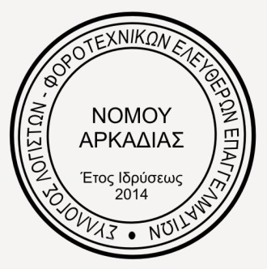 Τρίπολη 04/03/15
ΑΝΑΚΟΙΝΩΣΗ – ΔΕΛΤΙΟ ΤΥΠΟΥ
Ο Σύλλογος Λογιστών – Φοροτεχνικών Ελευθέρων Επαγγελματιών Νομού Αρκαδίας, ανταποκρινόμενος στο κάλεσμα του συντονιστικού αγώνα φορέων και πολιτών Δήμου Τρίπολης, ανακοινώνει πως θα συμμετέχει στη συγκέντρωση που θα πραγματοποιηθεί την Παρασκευή 06-03-2015 και 12:00 το μεσημέρι στην πλ. Αγ. Βασιλείου και έχει ως στόχο να βρεθεί λύση στο τεράστιο πρόβλημα των απορριμμάτων που αντιμετωπίζει η Τρίπολη.
Το Διοικητικό Συμβούλιο του Συλλόγου Λογιστών Αρκαδίας καλεί τα μέλη του να αναστείλουν τη λειτουργία των φοροτεχνικών - λογιστικών τους γραφείων από τις 11:00 έως τις 15:00 και να συμμετέχουν στη συγκέντρωση διαμαρτυρίας.

